2013թ-ի I ԿԻՍԱՄՅԱԿԻ ՕՊԵՐԱՏԻՎ ԾԱՌԱՅՈՂԱԿԱՆ ԳՈՐԾՈՒՆԵՈՒԹՅԱՆ ՀԻՄՆԱԿԱՆ ՏՎՅԱԼՆԵՐԸ
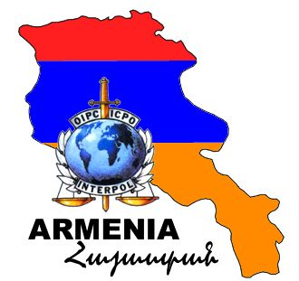

Հաշվետու ժամանակահատվածում ԱԿԲ-ն լիարժեքորեն և ամբողջ ծավալով կատարել է իրեն վերապահված գործառութային պարտականությունները հանցավորության դեմ պայքարի ոլորտում: ԱԿԲ-ի հիմնական խնդիրները հանդիսացել են` ոստիկանական ծառայություններին, ազգային իրավապահ այլ մարմիններին և Ինտերպոլի անդամ երկրների ԱԿԲ-ներին առավելագույնս ապահովել Քրեական ոստիկանության միջազգային կազմակերպության տրամադրության տակ առկա տեղեկատվությամբ (օպերատիվ և մեթոդական), արագ և արդյունավետ կապ հաստատել Ինտերպոլի անդամ երկրների ոստիկանական մարմինների հետ` եղած օպերատիվ տեղեկատվությունն իրացնելու նպատակով:
ԱԿԲ-ի կողմից 2013թ. I կիսամյակին ստացվել և առաքվել է 6486 (2012թ.` 6190) տեղեկատվական միավորը, որից 2848-ը (2012թ.` 2780)` փոխանակվել է ՀՀ ոստիկանության ստորաբաժանումների հետ:

ԱԿԲ-ի գործունեության ուղղություններից առաջնահերթային են հանդիսացել` անձանց հետախուզում 2507 (2012թ.` 2456) տեղեկատվական միավոր, անձերի օպերատիվ ստուգումները և նույնացումը 1153 (2012թ.` 1053), առևանգված ավտոտրանսպորտային միջոցների հետախուզումը 588 (2012թ.` 627), դրամանենգությունը և փաստաթղթերի կեղծումը 494 (2012թ.` 332) և այլն:

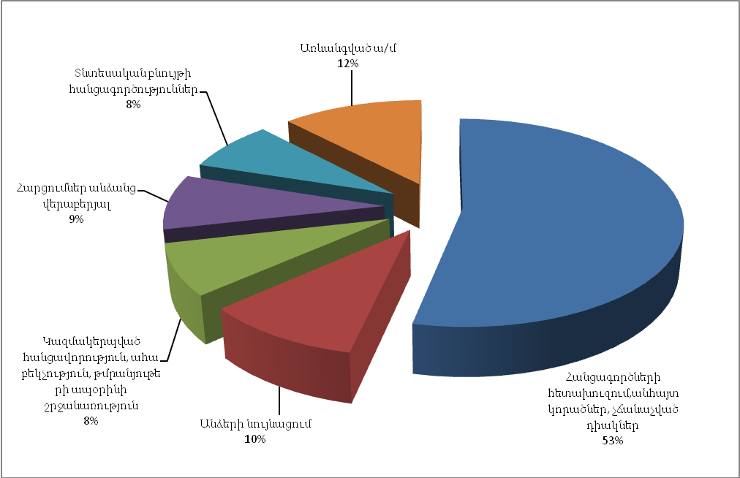

Գլխավոր քարտուղարություն է ուղարկվել օպերատիվ նշանակության 17 (2012թ.` 15) հատուկ հաղորդագրություններ:
ԱԿԲ-ն համագործակցել է Ինտերպոլի անդամ 89 երկրների հետ, որոնցից առավել ակտիվ կապ է եղել` Ռուսաստանի Դաշնության` 647 ստացված և առաքված տեղեկատվական միավոր, Ֆրանսիայի` 288, Գերմանիայի` 178, Թուրքիայի` 151, ԱՄՆ` 148, Շվեդիայի` 115, Ուկրաինայի` 112, Վրաստան` 111, Լեհաստանի` 102 և Իրանի` 67 հետ:

Ինտերպոլի անդամ երկրներից հետախուզման վերաբերյալ ստացված 78 (2012թ.` 68) նոր հարցումների հիման վրա, կատարված աշխատանքների արդյունքում ոստիկանության մարմինների միջոցով հաջողվել է կազմակերպել 21-ի հայտնաբերումը Հայաստանի Հանրապետությունում (12-ը հետախուզվում էին միջազգային մակարդակով), որոնցից 10-ը ձերբակալվել են:
Հետախուզման մեջ գտնվող անձանց վերաբերյալ ՀՀ ոստիկանության մարմինների կողմից ստացված 64 (2012թ.` 55) նոր հարցումների հիման վրա տեղեկատվության օպերատիվ ուղեկցումը կազմակերպելու շնորհիվ հաջողվել է պարզել նրանցից 68-ի (2012թ.` 55) գտնվելու վայրը, որոնցից 48-ը (2012թ.` 32) ձերբակալվել են, իսկ 7-ը (2012թ.` 8) ենթարկվել էքստրադիցիայի: Ինտերպոլի ուղիներով իրականացված աշխատանքների շնորհիվ հաջողվել է հայտնաբերել միջազգային հետախուզման մեջ գտնվող 20 անձանց, որոնցից 10-ը ձերբակալվել են, 4-ը ենթարկվել էքստրադիցիայի:

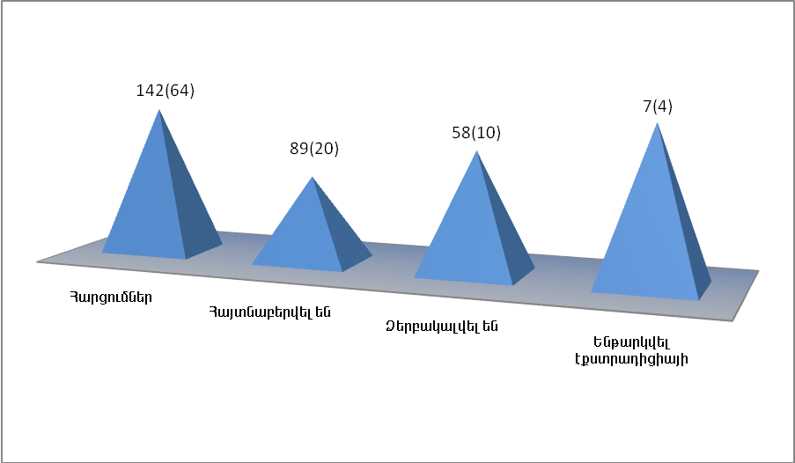
Ինտերպոլի հետախուզվողների ինտերնետային վեբ էջում արտացոլված են 12 հետախուզվողների տվյալները:
ՀՀ Պետական եկամուտների կոմիտեի մաքսային ձևակերպումների մասնագիտացված կետից ստացված տեղեկատվության հիման վրա ստուգվել է 16560 (2012թ.` 13475) ավտոտրանսպորտային միջոց: Արդյունքում Հայաստանում հայտնաբերվել է հափշտակված 6 (2012թ.` 6) ավտոմեքենա: Միջազգային հետախուզման մեջ են գտնվում Հայաստանի տարածքում հափշտակված 158 ավտոմեքենաներ:

Շարունակվում է ՀՀ-ում Ինտերպոլի ԱԿԲ-ի տվյալների պահոցների համալրումը: Այսօրվա դրությամբ ընդամենը ԱԿԲ-ի տվյալների պահոցներում կուտակված է 150243 (հաշվետու ժամանակահատվածում` 23595) տեղեկատվական միավոր:
Հաշվետու ժամանակահատվածում կազմվել և ոստիկանության ծառայություններին ու այլ շահագրգիռ մարմիններին են տրամադրվել 31 (2012թ.` 30) վերլուծական և տեղեկատվական նյութեր հանցավորության դեմ պայքարի տարբեր ուղղությունների վերաբերյալ, որոնք մեթոդական և կիրառական նշանակություն ունեն: ՀՀ ոստիկանության ծառայություններ (ԿՀԴՊԳՎ, ՔՀԳՎ, ԻԿ, ՓՔՎ և այլ իրավապահ մարմիններ) փոխանցվել են օպերատիվ բնույթի 14 նյութեր (2012թ.` 11): Կազմակերպվել է ՀՀ ոստիկանության քննչական և ԿՀԴՊ գլխավոր վարչություններից, ինչպես նաև Բելգիայի, Ֆրանսիայի և Ուկրաինայի ԱԿԲ-ներից ներկայացված` 12 (2012թ.` 8)` միջազգային քննչական հանձնարարականների կատարումը:
Ինտերպոլի հեռահաղորդակցման I-24/7 համակարգի միջոցով Ինտերպոլի Գլխավոր քարտուղարության պահոցներին ուղղակի մուտք ունեն ՀՀ ոստիկանության ԿՀԴՊԳՎ, ՔՀԳՎ, ԻԿ, Երևան քաղաքի վարչությունը, ԱՎՎ, ՃՈ և "Զվարթնոց" օդանավակայանի ոստիկանության բաժնին:

